Структурное подразделение «Детский сад комбинированного вида «Ягодка» МБДОУ «Детский сад «Планета детства»

Проект ко Дню Матери
«Всех важней на свете - МАМА»
Старшая группа

Воспитатель:
Вишнякова М.Ю.

РМ п.Чамзинка 2022 г.
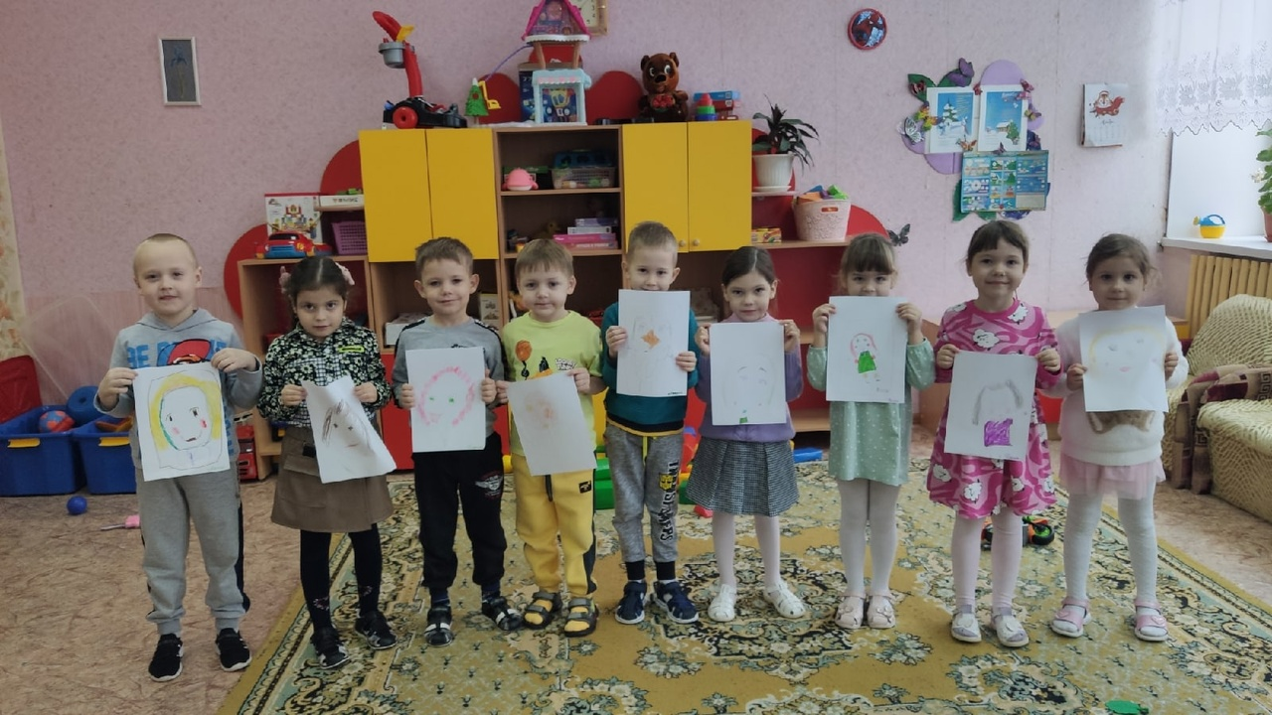
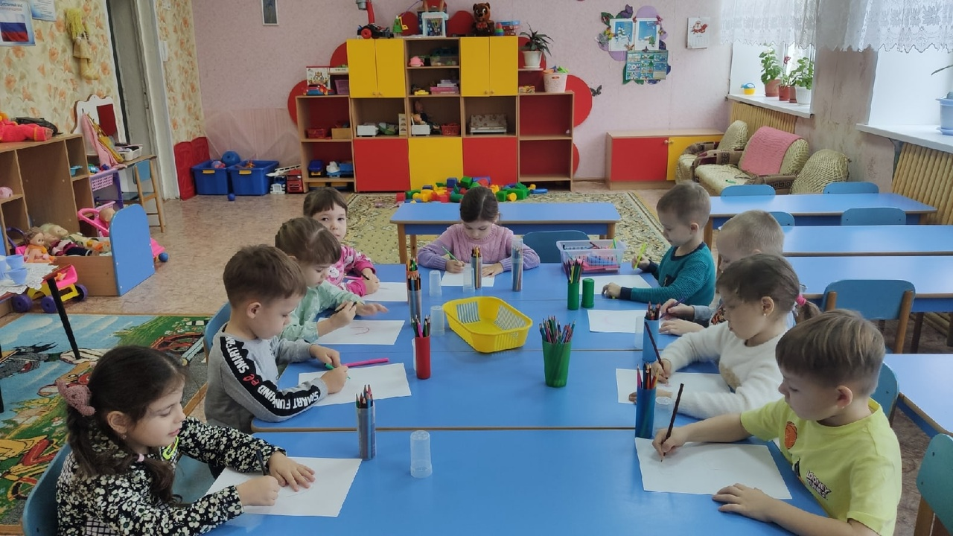
Тип проекта: игровой, творческий, групповой, краткосрочный.
Участники проекта: дети, родители, воспитатели музыкальный руководитель.
Сроки проекта: с 23 по 27 ноября
Проблема: скоро праздник – День матери. Как лучше поздравить маму?
День Матери – самый светлый, теплый, добрый семейный праздник, который отмечается в нашей стране в последнее воскресенья ноября.
Цель этого прекрасного праздника - поддержать традиции бережного отношения к женщине, особо отметить значение в нашей жизни самого главного человека - матери.
Это прекрасная возможность уделить внимание своим мамам, согреть их теплом, в котором они так нуждаются. Каждый человек на земле, независимо от того, взрослый ты или ребенок, должен всегда помнить, кем является для него мама и, что только мама всегда будет любить и принимать тебя таким, какой ты есть, никогда не отвернется от тебя несмотря ни на что. Нет ничего прекраснее и бескорыстнее материнской любви.
В ходе бесед выяснила, что дети не в достаточной степени имеют представление о роли мамы в их жизни, о ее занятиях дома и обязанностях на работе. У детей и родителей мало времени для общения. Праздник служит сближению детей и родителей через совместную деятельность, поддерживает авторитет родителей в глазах детей.
В ходе проекта планируется дать возможность детям и мамам пообщаться друг с другом не в домашней обстановке, а в детском саду, проявить взаимные чувства друг к другу.
Наш проект – прекрасный повод поразмышлять о роли матери и семьи в жизни каждого человека, о семейных традициях и их развитии в современных условиях, об уважении и почитании матерей, желании помогать и заботиться о них.
Цель: сформировать осознанное понимание значимости матерей в жизни детей.
Задачи:
- углубить знания детей о роли мамы в их жизни;
- способствовать сплочению коллектива родители-дети;
- способствовать развитию детской речи через выразительное чтение стихов;
- развивать творческие способности, желание делать подарки маме;
- воспитывать доброе, заботливое отношение к маме.
Предполагаемый результат:
- Усвоение детьми разницы в похожих праздничных днях.
- Владение понятием «Семья», расширение информации о своей семье.
- Проявление заботы и уважения ко всем членам семьи.
- Умение организовать сюжетно-ролевые игры на основе имеющихся знаний о семье.
- Улучшение взаимоотношений в семье между разными поколениями, через совместную деятельность и праздничную атмосферу, созданную в детском саду.
Работа по проекту с детьми:
Этапы | Мероприятия | Сроки | Ответственные
Подготовительный этап | - Составление паспорта проекта.  - Подбор детской художественной литературы для чтения детям, заучивания.  - Работа с методическим материалом, литературой по данной теме.  - Сбор фотоматериала.  - Разработка проекта и конспектов к нему. | 23 ноября | воспитатели:
Основной этап | - Проведение с детьми бесед.  - Проведение дидактических, сюжетно-ролевых игр.  - Чтение художественной литературы детям (заучивание стихов, загадывание загадок по теме), оформление выставки книг. Изготовление подарков-сюрпризов, выпуск фотогазеты.  - Прослушивание песен о маме и разучивании некоторых из них. | 23-26 ноября | воспитатели:
Заключительный этап | - Видео поздравления для мам.  - Подарки для мам и бабушек. | 27 ноября | Дети, родители,
Работа по проекту с родителями:
Консультирование родителей по теме проекта.
Консультация для родителей «День Матери!»
Принести фото с детьми до года.
Перспективный план
Дата  День недели | Совместная деятельность |  | Самостоятельная деятельность
 | Образовательная деятельность в режимные моменты | Непосредственно-образовательная деятельность
21.11.20г.  (понедельник) | Словесные игры: «Как зовут твою маму», «Назови ласково»,  Заучивание стихов о маме. | НОД музыкальное «Разучивание песен о маме и танцев к празднику мам»  Прослушивание аудиозаписи «Песенка мамонтенка» | Организация с.р.и. «Дочки-матери»,
22.11.20г.  (вторник) | Пословицы и поговорки о матери, семье. | НОД «Мамы разные нужны, мамы всякие важны». | Организация с.р.и. «Семья»
23.11.20г.  (среда) | Чтение стихов о маме: Э. Мошковская «Я маму свою обидел», Э. Успенский «Если был бы я девчонкой». | Изготовление подарков-сюрпризов для мам «Сердце»  Беседы: «День матери»; «Семейные традиции»; | Рассматривание иллюстраций в альбоме « Женские профессии »
24.11.20г.  (четверг) | Вопросник для детей №1, №2. | Конспект организованно – тематической деятельности  «Поговорим о маме»  Оформление фотовыставки ко дню матери. | Сюжетно – ролевая игра «Поездка в лес за грибами»
25.11.20г.  (пятница) | Словесные игры: «Профессия мамы», «Мамочка». | Видео поздравления для мам. | Настольно-печатная игра «Моя квартира»
Практическая значимость проекта
1. Для детей: сформированы позиция помощника и защитника, доброжелательные отношения к женщине, к матери и уверенность в своих возможностях.
2. Для воспитателя: состоялась реализация поставленных задач по теме проекта. Получила признание родителей.
3. Для родителей: узнали больше о способностях своих детей, появилась уверенность в сформированных навыках ребёнка – заботиться о своих близких.
Программно-методическое обеспечение
1. «Воспитание нравственных качеств у детей» А. А. Лопатина, М. В. Скребцова. М., 2008.
2. «Нравственное воспитание в детском саду» В. И. Петрова, Т. Д. Стульник. М., 2006.
3. «Программа воспитания и обучения в детском саду» под ред. М. А. Васильевой, В. В. Гербовой, Т. С. Комаровой. М., 2007.
4. «Тренинг развития личности дошкольника: занятия, игры, упражнения» Р. Р. Калинина. С-Пб., 2004.
Приложения
Конспект организованно – тематической деятельности
«Поговорим о маме»
Задачи:
Уточнять и обобщать знания детей о семье, раскрыть детям многогранный образ матери, воспитывать любовь и заботливое отношение к ней. Воспитывать нравственные и эстетические чувства.
ХОД.
В. «Как вы думаете, что такое семья?
(семья-это люди, которые любят друг друга, заботятся друг о друге, помогают, жалеют, сочувствуют, говорят друг с другом ласково.
Семья – это мам, папа, дети, бабушки, дедушки)
ИГРА С МЯЧОМ
«Кто я?» («Я мама, а ты мне кто?», «Кому ты сын?», «Кому ты внучка?» ) и т.д.
Ребята, вы принесли фотографии своих мам. Сегодня мы поговорим о ваших мамах, самых дорогих и любимых.
Воспитатель читает стихотворение.
Кто вас, детки, крепко любит?
Кто вас нежно так голубит
И заботится о вас,
Не смыкая ночью глаз?
- Мама дорогая!
Давайте скажем о маме все хорошие слова, каждый назовет по одному слову,
Не повторяя уже сказанные. Какая мама?
(ДЕТИ - добрая, ласковая, нежная, любимая…)
А у вашей мамы тоже есть мама. Кто же она? (ответ детей)
Да, это ваша бабушка.
Воспитатель читает стихотворение о бабушке.
Бабушка наша очень добра
Бабушка наша стала стара
Много морщинок у бабушки нашей
С ними она еще лучше и краше.
Бабушка теплые варежки вяжет,
Бабушка вечером сказку расскажет.
Слушать ее мы готовы часами,
Что позабудет, подскажем ей сами.
Ребята, а как вы заботитесь о маме и бабушке? Что вы делаете по дому? Как им помогаете?
ДЕТИ отвечают.
ВОСП-ЛЬ. Мама не только дома заботится о семье, она еще и работает. Расскажите об этом.
Кем работает твоя мама?, что она делает? Что ей нужно для работы.
Дети по очереди рассказывают про своих мам.
ВОСП. Вот видите, ребята, как необходима людям мамина работа: она лечит людей, учит детей, продает лекарства…
Воспитатель читает отрывок из стихотворения С.Махалкова «А что у вас?»
Воспитатель проводит физкультминутку «Мама спит»
Маме надо отдыхать,
Маме хочется поспать.
Я на цыпочках хожу,
Маму я не разбужу (дети идут на цыпочках )
Я на пяточках хожу,
Маму я не разбужу (дети идут на пятках)
ВОСП. О маме много сложено пословиц
«При солнышке тепло, при матери добро»
«Лучше мамы друга не сыщешь»
«Нет лучше дружка, чем родная матушка»
(дети повторяют и учат пословицы)
В. Ребята, я послушала ваши рассказы о маме, бабушке и почувствовала, что вы их очень любите, стараетесь помогать им и любите свою семью.
Скоро у нас состоится праздник «День матери», давайте споем песню о маме, которую мы учим к празднику. Это тоже подарок мамам.

Вопросник для детей № 1
1. Назови полное имя и отчество твоей мамы?
2. Где работает твоя мама?
3. Кем она работает?
4. Чем занимается мама дома?
5. Назови, пожалуйста, любимое мамино занятие.
6. Как ты думаешь: трудно быть мамой?
7. А ты хочешь быть мамой, когда вырастишь? (вопрос только для девочек).
Вопросник для детей № 2
1. Ты любишь свою маму?
2. За что ты любишь свою маму?
3. Как ты проявляешь свою любовь?
4. Как ты поступаешь, если:
5. Мама устала;
6. Маме нездоровится;
7. Пришли гости, а в доме беспорядок?
8. Что будешь делать, если ты играешь в очень интересную игру, а мама просит ей помочь?
9. Можешь ли ты понять, какое настроение у мамы?
10. Как ты это определяешь?
11. Хочешь ли ты быть похожей на маму? (вопрос для девочек)
12. Составление устного портрета мамы.
13. «Представьте себе, что я никогда не видела твоей мамы. Расскажи, какая она, чтобы я смогла её сразу узнать.
Конспект НОД в старшей группе
«Мамы разные нужны, мамы всякие важны»
Цель: уточнить и расширить знания о профессии мамы.
Задачи:
1. Сформировать осознанное понимание значимости матерей в жизни ребенка.
2. Воспитывать заботливое, внимательное отношение к маме.
3. Расширение кругозора детей, умение делать самостоятельно выводы, развитие памяти, внимания.
4. Развивать умение поддерживать беседу, поощрять стремление высказывать свою точку зрения.
5. Укрепление физического и психического здоровья детей.
Материал: «Портрет моей мамы» – рисунки, фотографии «Ребенок и мама», «Чудесный сундучок» (с инструментами, которыми пользуются люди разных профессий, выставка «Мамины умелые руки», кисточки, клей, салфетки.
Ход НОД:
Я вам загадаю загадку,
А вы разгадайте ее;
Кто ставит на пятку заплатку?
Кто гладит и чинит белье?
Кто дом поутру прибирает,
Разводит большой самовар,
Кто с младшей сестренкой гуляет,
И водит ее на бульвар?
Кто сказки нам на ночь читает?
Загадочку, кто отгадает? (Мама)
Воспитатель: Кто вас детки крепко любит?
Кто вас нежно так голубит?
Не смыкая ночью глаз,
Кто заботится о вас?
Я принесла клубок ниток, но он необыкновенный, в нем спрятано много добрых, нежных слов о маме. Давайте мы будем передавать его друг другу и произносить эти волшебные слова, посвященные маме, а ниточку от клубка будем держать в руках. Как много добрых и ласковых слов вы сказали о маме, какой у нас большой круг добра получился. Даже в группе стало светлее и теплее от таких красивых слов.
Пожалуйста, присаживайтесь на стульчики. (Дети садятся)
– Ребята, а кому нужна мама? (Ответы детей) .
Оказывается, всем нужна мама! И мамонтенку, и мышонку, и котенку, и даже лягушонку. Мама – это самое прекрасное слово на земле. Это первое слово, которое произносит человек.
– Как вы считаете, чья мама самая лучшая?
Давайте рассмотрим портреты наших мам, которые вы нарисовали.
Дети описывают свою маму по портрету (Составление рассказа о маме)
Воспитатель: Правильно, для каждого ребенка его мама самая красивая. Как много интересного мы узнали о профессиях ваших мам. И каждая профессия важна по-своему.
Дидактическая игра «Чудесный сундучок»
Чтобы узнать, что там лежит, нужно сказать «Сундучок, сундучок приоткрой-ка свой бочок»! (дети называют, кому нужен этот предмет)
Физминутка:
Решили маме мы помочь
И воду в таз налили,
Насыпали вниз порошка,
Белье все замочили,
Стирали долго мы его,
О доску даже терли,
Не разорвали ничего,
А полоскали сколько –
Туда-сюда, туда-сюда –
Вода в тазу вскипела,
Но только, братцы,
Вот беда – на пол упала пена!
Давай ее мы собирать
И отжимать в ведерко,
Чтобы как наши мамы стать,
Трудиться надо столько.
Ребенок:
1. Профессий столько тысяч! Все разные,
Профессии в мире все важные,
Себе я одну выбираю,
Кем быть мне? Пока я не знаю.
2. Пекарь хлебушек печет,
А швея одежду шьет,
Строит города строитель,
Знания дает учитель.
3. Хлебороб растит пшеницу,
Доктор лечит нас в больнице,
Композитор песни пишет,
А геолог что-то ищет.
4. У лесничего – забота,
Лес хранить его работа,
Рыбу ловят рыбаки,
Шьет сапожник сапоги.
5. Самолет ведет пилот,
Ждет рабочего завод,
Каждый знает свое дело,
И работает умело!
6. Знайте, мамы, мир гордится
Вашим доблестным трудом.
С вас, родные наши мамы,
Мы берем пример во всем!
Воспитатель: Ребята, давайте вспомним стихотворение М. Родиной «Мамины руки».
Говорят, у мамы руки не простые,
Говорят, у мамы руки золотые.
Погляжу внимательно, погляжу поближе,
Маме руки глажу, золота не вижу.
– Почему в стихотворении говорится, что мамины руки золотые? Может быть они покрыты золотом?
Дети: Нет! Это руки трудовые, умеющие делать все.
Воспитатель: Ваши мамы каждый день ходят на работу, а вечером дома находят время для рукоделия. Давайте подойдем к нашей выставке «Мамины умелые руки» и рассмотрим ее.
Ваши мамы – рукодельницы, действительно у ваших мам руки трудовые, руки золотые.
– Когда, мама приходит с работы, как же вы ей даете отдохнуть?
Стихотворение Е. Благинина «Посидим в тишине»
Мама спит, она устала…
Но и я играть не стала!
Я волчка не завожу,
А уселась и сижу.
Не шумят мои игрушки,
Тихо в комнате пустой,
А по маминой подушке
Луч крадется золотой.
И сказала я лучу:
– Я тоже двигаться хочу!
Я бы много хотела!
Вслух читать и мяч катать,
Я бы песенку пропела,
Я б смогла похохотать,
Да мало ль я чего хочу!
Но мама спит, и я молчу,
Луч метнулся по стене,
А потом скользнул ко мне,
– Ничего, – шепнул он будто, –
Посидим и в тишине.
– Ребята, вы же для мам являетесь хорошими помощниками. Правда?
Ребенок: Я сегодня обещаю,
Мамочку не огорчать,
И во всем я милой маме
Буду дома помогать.
Воспитатель: Сегодня мы много говорили о мамах и пришли к такому выводу, что все мамы красивые, трудолюбивые, любимые. И все они любят сюрпризы. Я предлагаю вам приготовить для своих мам сюрпризы. Подойдите и возьмите портрет своей мамы, его мы будем украшать бусами, чтобы они у нас выглядели красивыми и нарядными. (Аппликация бусы из салфеток) .
Я думаю, они будут рады получить их в подарок.
Воспитатель: Пусть звучат повсюду песни,
Про любимых наших мам,
Мы за все, за все родные
Говорим «Спасибо Вам».
Конспект занятия по аппликации «Сердце маме подарю»
в старшей группе
Цели и задачи:
• Вызвать желание создавать поздравительные открытки своими руками
• Расширить возможности составления композиции
• Развивать воображение чувство формы и цвета
• Воспитывать аккуратность в работе
Воспитать уважительное отношение к мамам.
Материалы: Картон красный (сердца заранее подготовленные, разноцветные салфетки, степлер, скобы, ножницы, клей, кисточки.
Ход занятия:
Воспитатель: Здравствуйте, ребята.
Каждый из нас очень любит свою маму и в знак нашей любви мы свами подготовим для них подарок сделанные своими руками.
Но для начала давайте разомнем наши ручки.
Пальчиковая гимнастика: «Моя семья»
(выставляют поочередно пальцы, начиная с большого)
Этот пальчик – дедушка,
Этот пальчик – бабушка
Этот пальчик – мамочка
Этот пальчик-папочка
Ну а этот пальчик – я
Это вся моя семья (хлопают в ладоши).
-А теперь я покажу как мы будем делать.
У нас с вами уже на столах есть заготовки в виде сердец.
Мы сейчас с вами будем делать цветы из салфеток, у каждого из вас есть шаблон цветка, берем по одному, но для начала берем салфетку и этот шаблон прикладываем на салфетку сверху (Вот так).
Обводим, и так по несколько раз, а затем аккуратно вырезаем, у кого будут затруднение поднимайте руку я подойду и помогу.
После того как мы с вами сделаем заготовки цветов, мы складываем вот так (друг на друга, я подойду к каждому и скреплю цветы степлером. Берем цветок, не много складываем в центр (середину). А затем берем кисточку с клеем намазываем на цветок и приклеиваем на сердце (6 бутонов).
-Все понятно ребята?
Ответы детей: Да
-Тогда приступаем.
Во время работы подхожу и помогаю.
-Ребята, а давайте мы с вами немного отдохнем.
Становитесь все в кружок. Я предлагаю вам выполнить «Семейную зарядку».
Физ. минутка «Семейная зарядка»
(Звучит магнитофонная запись, дети с воспитателем выполняют движения по тексту)
Осенью, весной, летом и зимой
(хлопки руками)
Мы во двор идем семьей (маршируют)
Встанем в круг и по порядку
Каждый делает зарядку
(берутся за руки и образуют круг)
Мама руки поднимает.
Папа бодро приседает.
Повороты вправо – влево
Делает мой братик Сева.
Я и сам бегу трусцой
И качаю головой. (Дети не садятся, остаются стоять в кругу).
Игра «Какая моя мама»
Воспитатель: Кто же для нас самый дорогой человек на свете?
(Дети стоят в кругу, воспитатель каждому по очереди бросает мяч, ребенок отвечает на вопрос, какая у него мама (добрая, ласковая, внимательная, отзывчивая, красивая, умная, любящая, чуткая, трудолюбивая, нежная) и возвращает мяч обратно воспитателю).
-Присаживаемся на свои места, будем продолжать нашу работу.
Дети доделывают свои поделки.
-Молодцы ребята! Посмотрите какие они у нас красивые, яркие, посмотрев на них можно увидеть сколько же любви вы в них вложили!

Беседа на тему: «Традиции нашей семьи»
Цель:
Развивать свободное общение детей с взрослым; формировать представление о семейных традициях.
Задачи:
1. Стимулировать эмоционально-содержательное общение детей с взрослым.
2. Расширять представление детей о семье, о родственных отношениях.
3. Совершенствовать умение составлять короткий рассказ о семье, называя имена и отчества родных.
4. Активизировать и обогащать словарный запас детей.
5. Воспитывать любовь и уважение к членам своей семьи, чувство гордости за свою семью, интерес к семейным традициям.
Материал:
Семейные фотографии, выставка рисунков по теме «Моя семья», плакат с ребусом, цветы из цветной бумаги (по количеству гостей).
Предварительная работа:
Беседа «Моя семья», рассказывание на тему «Семья» рассматривание иллюстраций, картин с изображением семьи, чтение пословиц и поговорок о семье, разучивание стихов и песен.
Содержание организованной деятельности:
Дети заходят в групповую комнату, становятся в круг, приветствуют гостей.
Воспитатель.
Собрались все дети в круг.
Я - твой друг и ты мой друг.
Крепко за руки возьмемся
И друг другу улыбнемся.
Все друг другу улыбнулись и ласково назвали друг друга по имени…
- А как вас ласково зовут дома, в семье?
- Какое у вас настроение, когда вас ласково называют по имени?
Воспитатель.
Дети, сегодня у нас в группе открыта фотовыставка «Моя семья».
Кто хочет рассказать о своей семье?
Дети по желанию подходят к фотографии своей семьи, рассказывают о членах своей семьи, называя имена и отчества взрослых (мамы, папы, бабушки, дедушки).
Вопросы:
- С кем ты живешь?
- Кто самый старший в вашей семье?
- Кто чем занимается в семье?
- Кто о тебе заботится?
- Как ты заботишься о других?
- Какая ваша семья? (большая, дружная, крепкая)
- А теперь давайте, дети, для наших гостей прочитаем стихи.
1 ребенок
Семья - защита от обид,
Для малышей она как щит.
Как прочная она броня
От холода и от огня.
2 ребенок
Случилась с малышом беда,
Семья поймет его всегда;
Порой за шалость побранит
Но все равно потом простит.
3 ребенок
Семья – любви волшебный край,
Она как драгоценный рай,
В котором вера и мечта
Не иссякает никогда.
4 ребенок
Всем детям на земле нужна
Семьи волшебная страна,
Чтобы любить и пожалеть,
Чтобы они могли взлететь.
Воспитатель.
Как хорошо, что у вас у всех есть семья! Вы самые счастливые дети на свете, потому что у вас у всех есть папы и мамы и вы живете дружно и счастливо. Семьи бывают разные, главное, чтобы в семье все друг друга уважали и любили. Семью почитали еще с древних времен, народ сложил много пословиц.
Вот послушайте: «Отец и мать цены не имеют».
«При солнышке тепло, при матери - добро».
«Нет милее дружка, чем родная матушка».
«В родной семье и каша слаще».
«В семье лад, так не нужен и клад».
«Вся семья вместе, так и душа на месте»
Пальчиковая игра «Дружная семья».
Дети поочередно загибают пальцы в кулачок:
Этот пальчик – дедушка,
Этот пальчик – бабушка,
Этот пальчик – папочка,
Этот пальчик – мамочка,
А вот этот пальчик – я,
Вместе – дружная семья!
Воспитатель.
Дети, вот вы принесли фотографии из семейного альбома, организовали прекрасную фотовыставку, я услышала много теплых и добрых слов о вашей семье, спасибо вам за это. Собирать и хранить фотографии в альбоме – это очень добрая и важная семейная традиция, и эта традиция есть в каждой семье.
2
Традиции бывают разные, но у каждой семьи – свои традиции: встречать и угощать гостей, проводить праздники и дни рождения. Семейные традиции – это не только праздники, но и торжественный обед каждое воскресенье, когда вся семья в сборе и на столе вкусные пироги или когда вы все вместе наряжаете елку на Новый год или на 9 мая по – особенному поздравляете прадедушку или соседа - ветерана.
- Дети, а кому каждый вечер мама читает сказки?
Чтение книги – это тоже семейная традиция. Традиция эта очень хорошая, ведь из книг можно узнать много интересного и полезного. Такая традиция называется – семейное чтение.
- Расскажите об интересных традициях в ваших семьях, например, как вы празднуете дни рождения? А рассказ вы можете начинать вот так: «Мы всегда вместе …»
- Как встречаете Новый год?
-А теперь расскажите, как вы проводите дома выходной день?
Дети рассказывают свои семейные традиции.
Воспитатель.
Спасибо, дети. Теперь мы знаем, что каждая семья имеет свои традиции и поэтому каждая семья интересна по – своему. Семейные традиции – это принятые в семье правила поведения, которые постоянно соблюдаются взрослыми и детьми. Эти правила составляют культуру семьи, являются ее ценностями.
- Дети, а есть ли традиции у нас в детском саду?
- А какие, например? Ответы детей. («День именинника», праздники «Осень золотая», «Мы встречаем Новый год», «Будем в армии служить», «Сегодня мамин праздник», «День птиц» и другие).
- Правильно, дети. У нас в детском саду есть свои традиции, мы ведь тоже как одна семья. Какая у нас семья? Как мы живем? (Мы в детском саду живем большой и дружной семьей).
- Дети, посмотрите на доску, здесь нарисован хитрый ребус, что вы видите? (Цифру 7 и букву Я) Если прочитать ребус какое слово получится?
- Правильно, получилось слово «Семья».
7 Я
Воспитатель.
Молодцы, ребята! Послушайте внимательно стихотворение.
Вам задание: попробуйте сосчитать, сколько человек в этой семье?
Послушай, вот моя семья:
Дедуля, бабушка и брат.
У нас порядок в доме, лад
И чистота, а почему?
Так мама есть у нас в дому
А самый младший – Я.
- Правильно, в этой семье 5 человек.
Игра «Моя дружная семья».
- Встаньте:
… у кого есть старший брат;
… у кого есть младшая сестра;
… у кого есть младший брат;
… кто живет с бабушкой и дедушкой;
… у кого есть прабабушка;
Воспитатель.
Сегодня мы поговорили о семье, о семейных традициях.
Дети, давайте с сегодняшнего дня заведем в нашей дружной семье новую традицию: дарить каждому гостю на память подарок, сделанный своими руками.
Дети дарят бумажные цветы - тюльпаны каждому гостю.
Воспитатель.
- На какой выставке мы побывали?
- Что такое семейные традиции?
- Чем отличается одна семья от другой?
- Какая пословица о семье вам запомнилась?

